Сабақтың тақырыбы: Салалас құрмалас сөйлемді қайталау.

Сабақтың мақсаты:
А) Білімділік: Құрмалас сөйлемдердің басты белгілерін білу, құрылысын, құрамын ажырату, тыныс белгілерін дұрыс қойып жаза білуге үйрету;
Ә) Дамытушылық: Ынта қойып тыңдау, жазу талдау машықтарын қалыптастыру, сөздік қорын, сөз байлығын дамыту, талдау және салыстыра білу дағдыларын дамыту;
Б) Тәрбиелік: Ұлттық салт-дәстүрді қадірлей білуге, еңбекті сүюге, жүйелі сөйлей білуге тәрбиелеу.

Сабақ көрнекіліктері: Сызба, интерактивті тақта, семантикалық карта.

Пәнаралық байланыс: тарих, әдебиет, өмір.

- Ұйымдастыру.
Оқушылармен амандасу
Кезекшілермен сұхбаттасу
Сыныпты үш топқа бөлу

- Бүгінгі сабағымыздың мақсаты салалас құрмалас сөйлем түрлері туралы алған білімдеріңді тиянақтап, пысықтау. Салалас құрмалас сөйлемдерді мағыналық түрлерін салыстыра отырып, талдау жұмыстарын жүргізуді үйрену.

Сабақ жоспарымен таныстыру:
І бөлім – «Менің елім»
(сұрақ-жауап);
ІІ бөлім – «Білімпаздардың қалашығы»
(салалас сөйлемдерге талдау жүргізу);
ІІІ бөлім – «Тапқырлар аялдамасы»
(ойын – мақал-мәтелдің жалғасын табу);
ІV бөлім – Тест сұрақтары;
V бөлім – Венн диаграммасы
(салалас құрмалас сөйлем мен сабақтас құрмалас сөйлемнің ұқсастықтары мен ерекшеліктерін анықтау).

Балалар бүгінгі сабағымыздың ұраны: «Еңбек ерлікке жеткізер, ерлік елдікке жеткізер». Осы нақыл сөздің мағынасын және сөйлем түрін айтап өтейік (жауап тыңдалады).
Ал бүгінгі сабағымыз «Білім керуені» деп аталады және сол қалыпта жүргізіледі.
«Керуен» дегеніміз – алыс жерге жүк тасу немесе сауда жасап қайтуға арналған көлік тізбегі. Өздерің қандай керуен жолын білесіңдер?
«Ұлы Жібек жолы» - ежелгі дәуір мен орта ғасырларда Шығыс пен Батысты байланыстырып тұратын, Жерорта теңізінен Қытайға дейін Еуразияны қақ жарып өткен керуен жолы.

Енді бүгінгі сабағымызға кірісейік.

І бөлім – «Менің елім». Сұрақ – жауап.

1. Сөйлемнің қандай түрлері бар?
2. Салалас құрмалас сөйлем дегенімиіз не?
3. Қазақстан қай жылы тәуелсіздік алды?
4. Ыңғайлас салалас дегеніміз не?
5. Елтаңбаның авторы кім?
6. Себеп-салдар салалас дегеніміз не?
7. Жай сөйлем дегеніміз не?
8. Қарсылықты салалас дегеніміз не?
9. Абайдың «Қара сөзі» қанша?
10. Құрмалас сөйлем дегеніміз не?
11. Қазақтың ақын, жазушыларын ата.
12. Түсіндірмелі салалас дегеніміз не?
13. Талғаулы салалас дегеніміз не?
14. Әнұранның авторы кім?
15. Кезектес салалас дегеніміз не?

ІІ бөлім – «Білімпаздардың қалашығы», семантикалық карта.

Мағыналық қарым-қатынасына  қарай түрлері  Мысалдар | Ыңғайлас салалас | Себеп-салдар салалас | Қарсылықты салалас | Түсіндірмелі салалас | Талғаулы салалас | Кезектес салалас
1997 жылы Н. Назарбаевтың «Қазақстан-2030» бағдарламасы жарияланды, халқы қызу қолдады. | +
Адамды екі нәрсе қартайтпайды: бірі – жақсы мінез, екіншісі – жақсы сөз. |  |  |  | +
Адамдарға мұғалімнің еткен әсері мәңгі қалып қояды, сондықтан да мұғалім өзін-өзі бақылай жүруге тиіс... (А. Мак) |  | +
Бас болмақ оңай, бірақ бастамақ қиын. |  |  | +
Сөз бен қылық суық көңілді жылытады немесе жфылы көңілді суытады. |  |  |  |  | +
Ол бірде ақыл айтып отырды, бірде екеуін де кінәлі қылды. |  |  |  |  |  | +

ІІІ бөлім – «Тапқырлар аялдамасы» ойыны.
Шарты: мақал-мәтелдің жалғасын табу.

1. Жалғыздың үні шықпас, .................. (жаяудың шаңы шықпас).

2. Қоянды қамыс өлтіреді, ................... (жігітті намыс өлтіреді).

3. Жақсы жаныңа жолдас, ............................ (жаман малыңа жолдас).

4. Алтау ала болса ауыздағы кетеді, ... (төртеу түгел болса төдегі келеді).

5. Өнерлінің қолы алтын, .......................... (өлеңшінің сөзі алтын).

6. Ат жаманы жолда қалдырар, ............ (жолдас жаманы қолда қалдырар).

ІV бөлім – «Тест сұрақтары»
Берілген сөйлемдер

- Көктем келді, дегенмен күн жылына қоймады.
А. Ыңғайлас салалас; D. Түсіндірмелі салалас;
В. Себеп-салдар салалас; Е. Талғаулы салалас;
С. Қарсылықты салалас; F. Кезектес салалас.

- Күн батты, тауды қара көлеңке басты.
А. Ыңғайлас салалас; D. Түсіндірмелі салалас;
В. Себеп-салдар салалас; Е. Талғаулы салалас;
С. Қарсылықты салалас; F. Кезектес салалас.

- 1993 жылы 18-қаңтарда тәуелсіз Қазақстанның тұңғыш Ата Заңы қабылданды, алайда ол кейін бірнеше рет толықтырылды.
А. Ыңғайлас салалас; D. Түсіндірмелі салалас;
В. Себеп-салдар салалас; Е. Талғаулы салалас;
С. Қарсылықты салалас; F. Кезектес салалас.

- Мезгіл кешкіріп кетті, сондықтан амалсыз қонуға тура келді.
А. Ыңғайлас салалас; D. Түсіндірмелі салалас;
В. Себеп-салдар салалас; Е. Талғаулы салалас;
С. Қарсылықты салалас; F. Кезектес салалас.

- Әйелдің жалғыз жетістігі бар: - ол дақ түспеген ары. (Ж. Баласағұн).
А. Ыңғайлас салалас; D. Түсіндірмелі салалас;
В. Себеп-салдар салалас; Е. Талғаулы салалас;
С. Қарсылықты салалас; F. Кезектес салалас.

- Жүргенше қара бет боп өлген артық;
Не өлтір, не кеш тағы қолымды шеш. (Шәкәрім)

А. Ыңғайлас салалас; D. Түсіндірмелі салалас;
В. Себеп-салдар салалас; Е. Талғаулы салалас;
С. Қарсылықты салалас; F. Кезектес салалас.

- Ол біресе жылайды, біресе түк болмағандай күледі.
А. Ыңғайлас салалас; D. Түсіндірмелі салалас;
В. Себеп-салдар салалас; Е. Талғаулы салалас;
С. Қарсылықты салалас; F. Кезектес салалас.

- Балалар ертеңгі тамақтарын ішіп болды да, далаға қарай жүгірді.
А. Ыңғайлас салалас; D. Түсіндірмелі салалас;
В. Себеп-салдар салалас; Е. Талғаулы салалас;
С. Қарсылықты салалас; F. Кезектес салалас.

- Ананың сөйлеуге шамасы келмеді, өйткені қатты қорыққан болатын.
А. Ыңғайлас салалас; D. Түсіндірмелі салалас;
В. Себеп-салдар салалас; Е. Талғаулы салалас;
С. Қарсылықты салалас; F. Кезектес салалас.

- Өзі кетіп құтылды, әйтпесе өзіміз тастатқалы жүр едік.
А. Ыңғайлас салалас; D. Түсіндірмелі салалас;
В. Себеп-салдар салалас; Е. Талғаулы салалас;
С. Қарсылықты салалас; F. Кезектес салалас.

Дұрыс жауаптар кілті:

Сұрақ № | 1 | 2 | 3 | 4 | 5 | 6 | 7 | 8 | 9 | 10
Дұрыс жауап | С | А | С | В | D | Е | F | А | В | Е

V бөлім – Венн диаграммасы
(салалас құрмалас сөйлем мен сабақтас құрмалас сөйлемнің ұқсастықтары мен ерекшеліктерін анықтау).

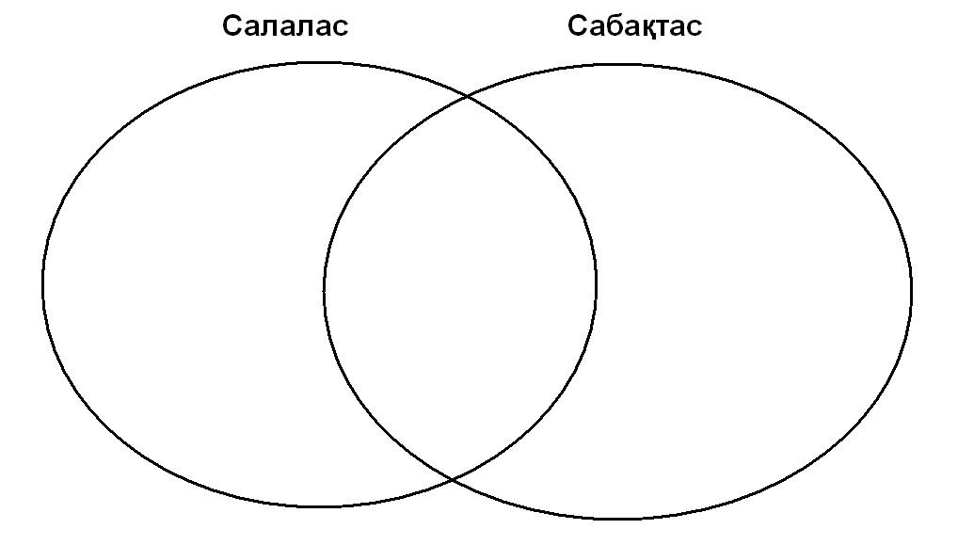

Толтырылған үлгісі:

